Павлов Александр Константинович, -

учитель истории, обществознания и географии,

МОУ «СОШ № 26» г. Петрозаводска Республики Карелия,

Лауреат премий им. М.В. Ломоносова,

Заслуженный деятель науки РФ,

Почётный учитель РФ

СПЕЦИАЛЬНАЯ ПСИХОЛОГИЯ

Проблемно-модульный обучающий курс

Пояснительная записка
.....Программа курса «Специальной психологии» содержит материал, направленный на более глубокое клиническое и психофизическое изучение детей с различными вариантами дизонтогенеза. Основной акцент делается на рассмотрение развития у детей с врождёнными или приобретёнными дефектами сенсорной, интеллектуальной, эмоциональной сфер; на общепсихологические, психофизиологические, клинико-психологические принципы возрастной динамики развития детей с отклонениями в психике и поведении. Рассматриваются методы диагностики отклонений в психическом и личностном развитии ребёнка и пути психологической помощи «трудным детям», родителям и педагогам, работающим с ними.
.....Курс «Специальная психология» опирается в решении своих образовательных задач на знания и умения, освоенные студентами в процессе изучения целого ряда психологических, педагогических, философских, физиологических дисциплин, а также на их собственный опыт, обретённый в ходе практики.
.....Целью данного курса является формирование у обучающих системных знаний о механизмах формирования тех или иных нарушений психического развития, специфики отклоняющегося развития у детей и подростков, методах диагностики и психокоррекции нарушений развития.

.....Образовательные задачи курса:
- Освоение системы теоретических знаний о природе дизонтогенеза и отклоняющегося поведения в детских возрастах.
- Развитие ценностно-смысловых основ педагогической деятельности в области психолого-педагогической поддержки и коррекционной практики.
- Формирование ряда специальных педагогических умений и навыков:
- оказание социальной помощи и психолого-педагогической поддержки детям с трудностями поведения и трудностями обучения;
- организация позитивного взаимодействия с детьми, имеющими девиантное
поведение;
- организация продуктивного сотрудничества с родителями, семьями детей, с коллегами (социальным педагогом, психологом, классными руководителями), со специалистами в области охраны прав детей;
- осуществление в пределах имеющейся компетенции своевременной диагностики и коррекции поведения детей с использованием педагогических средств.
- Освоение педагогических технологий, сохраняющих психическое здоровье и развитие детей.
.....Теоретико-методологической основой курса являются общепсихологическая концепция развития Л. С. Выготского и его теория компенсации, специальные психологические теории ряда отечественных психологов и коррекционных педагогов: В. В. Лебединского, М. И. Буянова, А. И. Захарова, К. С. Лебединской, С. Д. Забрамной и др.
.....Весь проблемно-модульный курс дисциплины «Специальная психологии» состоит из введения и 13 тем, объединённых в два схематично изложенных проблемных модуля в соответствии с основными разделами курса. Каждый проблемный модуль содержит теоретическую базу, задачи и контрольные вопросы, ответы на которые могут способствовать лучшему усвоению теоретических положений курса, а также рейтинговую оценку каждого ученика, которая определяется в ходе тестирования.

Методические указания по работе с курсом

.....Предлагаемый проблемно-модульный курс предназначен для изучения учебной дисциплины «Специальная психология» учащимися, обучающимися в классах психолого-педагогического профиля обучения..
Предлагаемые учебные материалы отличаются от учебников и учебных пособий по курсу «Специальная психология» и не заменяют их. Основная задача автора состояла в организации помощи для самостоятельной эффективной работы учащихся при изучении данного курса, а также в становлении у будущих специалистов основных профессиональных компетенций: умения работать с источниками знаний, критического мышления, умения проектировать психолого-педагогические воздействия, что особенно важно в контексте обучения и воспитания детей с особыми образовательными потребностями.
.....С целью организации самостоятельной работы ученика по осмыслению изучаемого содержания и формированию практических навыков составлен комплекс заданий, дифференцированных (ранжированных) по степени трудности. Их выполнение предполагает освоение содержания каждой темы.
.....Работа с преподавателем включает в себя тематическое ознакомление с проблемно-модульным курсом с выделением основных узловых моментов курса и обозначение путей решения поставленных задач.
.....Самостоятельная работа учащихся при освоении проблемно-модульного курса организуется в каждом из содержательных блоков по специально разработанной программе и предусматривает:
- самостоятельное изучение основных вопросов проблемно-модульного курса, выполнение поставленных в нем заданий;
- самостоятельную подготовку к семинарским занятиям по научным первоисточникам, учебной и справочной литературе в соответствии с тематикой занятий;
- самостоятельное изучение некоторых тем по рекомендованным учебно-методическим пособиям и учебникам с последующим письменным отчётом и итоговой проверкой в ходе зачёта;
- самостоятельную подгрупповую и индивидуальную работу в процессе семинарского занятия с её последующим обсуждением в ходе групповой дискуссии и индивидуальными отчётами по результатам;
- самостоятельное выполнение групповых проектов по некоторым темам
курса с последующей защитой.
.....Рекомендованные в программе как обязательные учебные источники и учебно-методические пособия являются доступными материалами, отражающими современный уровень научного психолого-педагогического знания в его дидактически преобразованной форме. Списки дополнительной литературы носят рекомендательный характер — учащийся может совершать выбор тех источников, которые доступны ему и необходимы для выполнения самостоятельной работы и подготовки к зачёту.
.....В учебном материале выделены два смысловых блока с практически равным распределением учебной нагрузки учащихся.

Модуль I. Специальная психология как наука
.....Цели модуля
- Дать представление о предмете «Специальная психология», связях дисциплины с другими науками и межпредметных связях.
- Способствовать формированию знаний об основных категориях специальной психологии.
- Сформировать взгляды на отклоняющееся развитие в историческом контексте.
- Исследовать проблемы, связанные с позицией общества и государства по отношению к инвалидам.
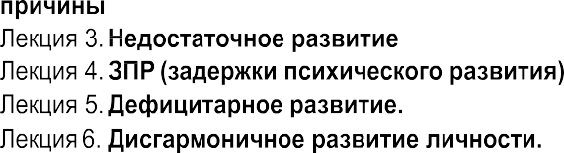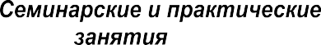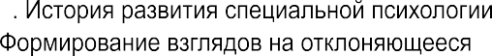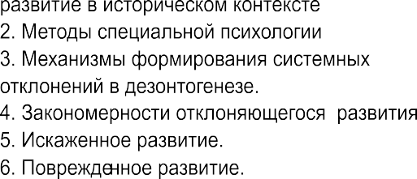

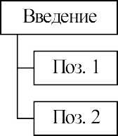
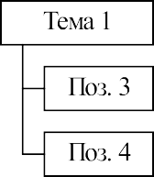
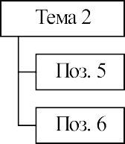
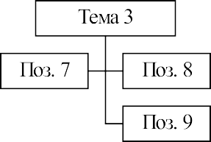
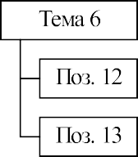
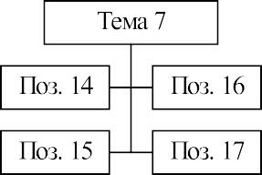
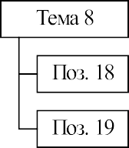

Схема межпредметных связей


.....Введение. Специальная психология: теоретические и методологические основания
Позиция 1. Специальная психология как наука

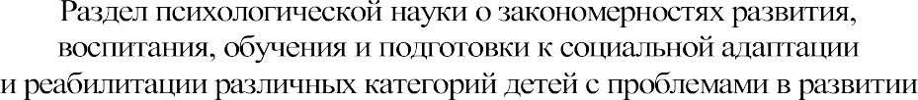

Позиция 2. Основные направления специальной психологии
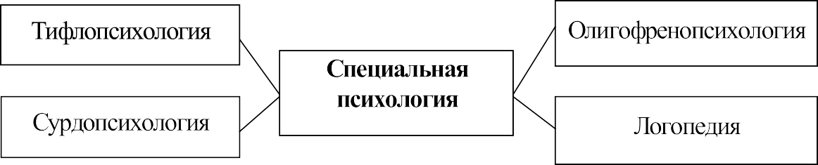

Вопросы для самостоятельного изложения

Позиция 1. Специальная психология как наука

- Что входит в задачи специальной психологии?
- Обоснуйте взаимосвязь коррекционной психологии с философией, социологией, медициной, возрастной психологией.

Позиция 2. Основные направления специальной психологии Охарактеризуйте специфику направления «сурдопсихология».
Вопросы для самоконтроля усвоения основных понятий темы
- Перечислите основные категории специальной психологии.
- Какие методы специальной психологии вы знаете? Перечислите.
- Дайте характеристику отраслей специальной психологии.
Материалы для тестовой проверки полученных знаний

- Предметом специальной психологии является (являются):
а) особенности психического развития детей с отклоняющимся развитием;
b) специальное обучение и воспитание;
с) проблема оптимизации отношений аномального ребёнка с родителями;
d) проблема компенсации функций.

- Основные положения в дефектологии и специальной психологии разработал(а): а) Лебединский В. В.;
- Петровский А. В.;
- Выготский Л. С.;
- Марковская И. М.

- Отраслью специальной психологии, изучающей развитие глухих детей, называют:
- тифлопсихологию;
- сурдопсихологию;
- олигофренопсихологию;
- нейропсихологию.

Литература

- Основы специальной психологии: учеб. пособие для студ. сред. пед. учеб. заведений / Л. В. Кузнецова, Л. И. Переслени, Л. И. Солнцева и др.; под ред. Л. В. Кузнецовой. — М.: Издат. центр «Академия», 2002. — 480 с.
- Специальная педагогика / под ред. Н. М. Назаровой. — М., 2000. — 400 с.
- Специальная психология: метод. рекомендации / сост. проф. В. В. Деларю. — Волгоград, 2002. — 14 с.

Тема 1. Общие и специфические закономерности развития детей

с нарушениями развития
Проблемы темы: отсутствие единого похода к классификации нарушений. Несогласованность понятий, однозначность квалифицирующих подходов, отсутствие четкой терминологии

Позиция 3. Параметры, определяющие характер психического дизонтогенеза ребёнка
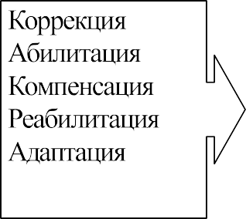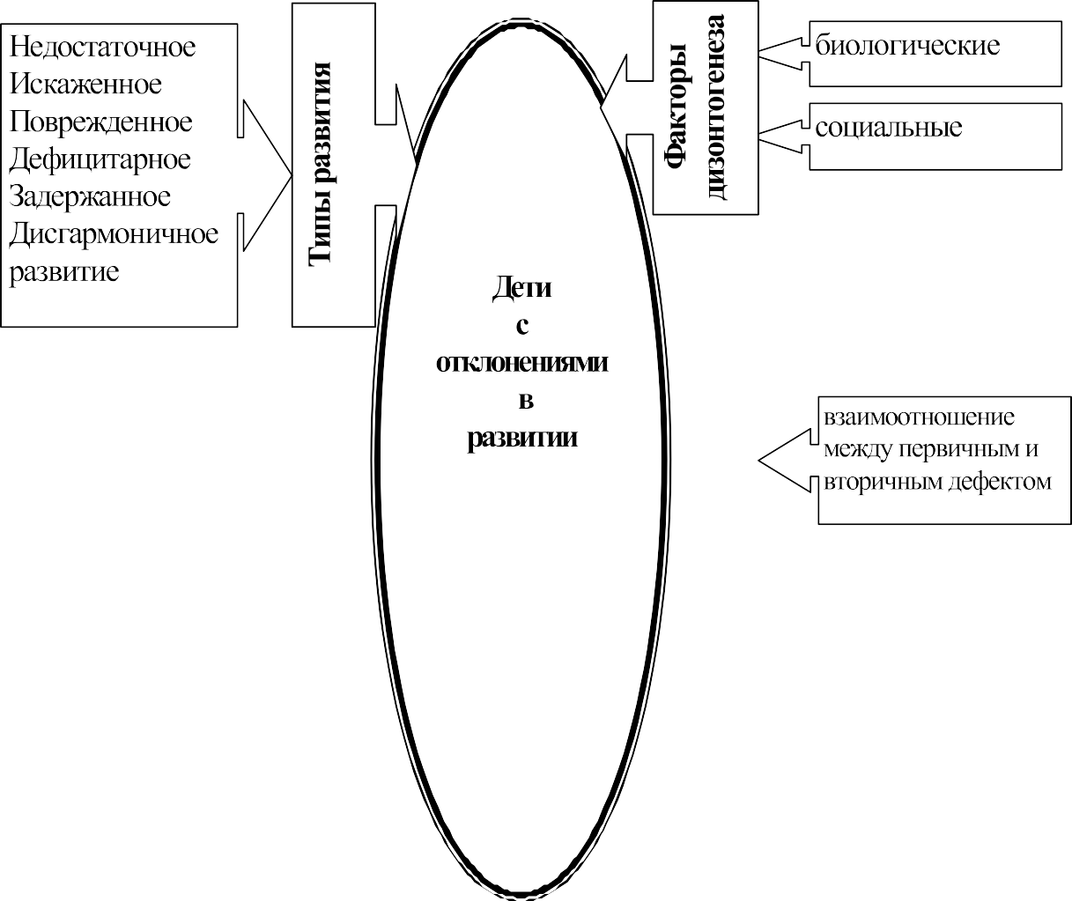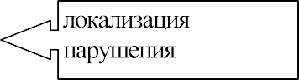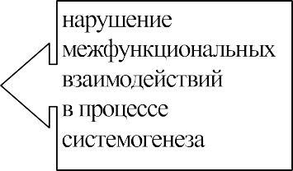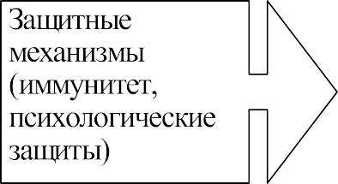

Вопросы для самостоятельного изложения к позиции 3

- Какие воздействия биологического (эндогенного и экзогенного) характера приводят к возникновению дефекта развития?
- В чем состоит суть процесса компенсации?
- От каких параметров дизонтогенеза зависит степень поражения психических функций?

Позиция 4. Уровневое строение дефекта


Вопросы для самостоятельного изложения к позиции 4

- Как повлияет на течение дизонтогенеза отсутствие семейной поддержки?
- Как повлияет наличие повреждения органа на особенности развития психических процессов?
- В чем различие первичного и вторичного дефекта?
Литература
- Основы специальной психологии: учеб. пособие для студ. сред. пед. учеб. заведений / Л. В. Кузнецова, Л. И. Переслени, Л. И. Солнцева и др.; под ред. Л. В. Кузнецовой. — М.: Издат. центр «Академия», 2002. — 480 с.
- Специальная педагогика / под ред. Н. М. Назаровой. — М., 2000. — 400 с.
- Специальная психология: метод. рекомендации / сост. проф. В. В. Деларю. — Волгоград, 2002. — 14 с.
- Астапов В. М. Введение в дефектологию с основами нейро- и патопсихологии. — М.: Международная педагогическая академия, 1994. — 216 с.
- Власова Т. А. О детях с отклонениями в развитии / Т. А. Власова, М. С. Певзнер. — М.: Просвещение, 1973. — 173 с.
- Выготский Л. С. Развитие высших психических функций. — М., 1960.

Вопросы для самоконтроля усвоения основных понятий темы

- В чём состоит современное толкование природы отклоняющегося развития?
- Назовите факторы психического развития человека.
- Что такое нарушения психического развития?
- В чём различие первичного и вторичного дефектов?

Материалы для тестовой проверки полученных знаний

- Характер нарушений ЦНС зависит от:
- системы медицинской помощи;
- мозговой локализации процесса и степени его распространённости;
- поражения генетического материала плода;
- от воспитания ребёнка.

- Первичный дефект развития наиболее близко связан:
- с плохой обучаемостью ребёнка;
- с органическими повреждениями ЦНС;
- с поведенческими проблемами ребёнка;
- с низкой самооценкой ребёнка.

- Дизонтогенез — это:
- различные формы нарушений развития;
- нарушения структуры развития отношений;
- недостатки интеллектуального развития;
- аномальное развитие.

- Наиболее серьёзные нарушения развития вызывают вредности, действующие на ребёнка:
- в дошкольный период детства;
- в течение всего периода развития человека;
- во внутриутробный период развития ребёнка;
- вследствие трудной адаптации.

- Вторичные дефекты развиваются на основе:
- деформирующего влияния отрицательных условий воспитания;
- низкой самооценки ребёнка;
- повышенной нервной возбудимости.

Список литературы к проблемно-модульному курсу
«Специальная психология»
- Андреев В.И. Педагогика высшей школы: Инновационно-прогностический курс. – Казань: Центр инновационных технологий, 2005. – 500 с.
- Анохин П.К. Теория функциональной системы // Успехи физиологических наук. – 1970. - № 1. – С. 19 – 54.
- Атанов Г.А. Деятельностный подход в обучении. – Донецк: ЕАИ-пресс, 2001. – 160 с.
- Арстранов М.Ж. Проблемное обучение в учебном процессе вуза / М.Ж. Арстранов, М.Г. Гарунов, Ш.С. Хайдаров. – Алма-Ата: Мектеп, 1979. – 79 с.
- Архангельский С.И. Учебный процесс в высшей школе, его закономерные основы и методы. - М.: Высш. шк., 1980. – 368 с.
- Бабанский Ю.К. Интенсификация процесса обучения. – М.: Знание, 1987.- 80 с.
- Бабанский Ю.К. Оптимизация процесса обучения: общедидактический аспект. – М.: Педагогика, 1977. – 254 с.
- Бабанский Ю.К. Проблемы повышения эффективности педагогических исследований. – М.: Педагогика, 1982. – 192 с.
- Белинский В.Г. Собр. соч. в 3 т. – М., 1948. – Т.1. – С. 126.
- Беспалько В.П. Основы теорий педагогических систем. – Воронеж: Изд-во Воронеж. ун-та, 1977. – 204 с.
- Беспалько В.П. Педагогика и прогрессивные технологии обучения. – М.: Ин-т профессионал. образования РАО, 1995. – 336 с.
- Божович Л.И. Отношение школьников к учению как психологическая проблема // Известия АПН РСФСР. – 1951. - № 36. – С. 3 – 28.
- Васильева Т.В. Модули самообразования //Вестн. высш. шк. – 1988. - № 6. – С. 86 – 87.
- Гальперин П.Я. Умственные действия как основа формирования мысли и образа // Вопр. психологии. – 1957. - № 6. – С. 58 – 59.
- Гессен С.И. Общие основы педагогики. Введение в прикладную философию. – М., 1995. – 400 с.
- Ильина Т.А. Педагогика: курс лекций: учебное пособие. – М.: Просвещение, 1984. – 496 с.
- Каган В.М., Ламм В.Я. От схемы к знаниям. – Иркутск: Вост.-Сиб. кн. изд-во, 1981. – 102 с.
- Кант И. Критика чистого разума. – Петроград, 1915. – С.64 – 65.
- Кант И. Соч.: в 6 т. – М., 1964. – Т. 2. – С. 280 – 281.
- Кара-Мурза С.С. Манипуляция сознанием. – Новосибирск: Издат. дом «Историческое наследие Сибири», 2007. – 176 с.
- Ковалёв В.И. Мотивы поведения и деятельности. – М.: Наука, 1988. – 193 с.
- Копнин П.В. Логические основы науки. – Киев: Наукова думка, 1988. – 283 с.
- Кудрюмова И.А. О математических подходах к записи учебного материала // Математика в школе. – 1983. - № 3. – С. 25 – 30.
- Куписевич Ч. Основы общей дидактики: пер. с польск. – М.: Высш. шк., 1986. – 377 с.
- Ленин В.И. Два приёма споров и борьбы //Полн.собр.соч. – Т. 24. – С. 166 – 168.
- Ленин В.И. О государстве // Полн. собр. соч. – Т. 39.
- Ленин В.И. Спорные вопросы // Полн. собр. Соч. – Т. 23. – С. 65 – 90.
- Лернер И.Я. Дидактические основы методов обучения. – М.: Педагогика, 1981. – 181 с.
- Марев И. Методологические основы дидактики. – М.: Педагогика, 1987. – 224 с.
- Маркс К., Энгельс Ф. Анти-Дюринг. Диалектика природы // Соч. – 2-е изд. – Т. 20. – С. 544; Т. 23. – С. 25.
- Махмутов М.И. Проблемное обучение: основные вопросы теории. – М.: Педагогика, 1975, 1975. - 365 с.
- Махмутов М.И. Теория и практика проблемного обучения. – Казань: Татарское кн. изд-во, 1972. – 551.
- Минский М. Фраймы для представления знаний. – М.: Энергия, 1979. – 150 с.
34. Павлов А.К. Академические записки: Избранное (Часть I): Публикация / https://znanio.ru/media/akademicheskie-zapiski-izbrannoe-publikaciya-chast-i-2869242. - 144 с.
35. Павлов А.К. Адаптивно-развивающая педагогическая технология проблемно-модульного обучения учащихся в средней общеобразовательной школе//https://znanio.ru/adaptivno-razvivayushaya-pedagogicheskaya-tehnologiya-problemno-modulnogo-obucheniya-uchashihsya-v-srednej-obsheobrazovatelnoj-shkole-nauchno-metodicheskaya-statya-po-pedagogike-2813978.html
36. Павлов А.К. Адаптивно-развивающий проблемно-модульный урок как актуальная научно-практическая педагогическая проблема: Научно-методическое пособие по педагогике / https://znanio.ru/media/adaptivno-razvivayushij-problemno-modulnyj-urok-kak-aktualnaya-nauchno-prakticheskaya-pedagogicheskaya-problema-nauchno-metodicheskoe-posobie-po-pedagogike-2818341.html
37. Павлов А.К. Краткий курс лекций по педагогике для студентов педагогических вузов и колледжей / А. К. Павлов. – СПб - Петрозаводск - Мурманск: Изд-во МИНИОДСПК «ПЕДКАМПУС», 2021. – 149 с.
38. Павлов А.К. Место и роль самостоятельной работы обучающихся в проблемно-модульном обучении: учебное пособие. – Мурманск: Изд-во МИНИОДСПК «ПЕДКАМПУС», 2021. – 51 с.
39. Павлов А.К. Научно-методологические и научно-методические основы базовой инновационной адаптивной модели организации и осуществления учебно-познавательного процесса в педагогической технологии проблемно-модульного обучения в изучении общественных наук на примере истории // https://znanio.ru/media/nauchno-metodologicheskie-i-nauchno-metodicheskie osnovy-bazovoj-innovacionnoj-adaptivnoj-modeli-organizacii-i-osushestvleniya-uchebno-poznavatelnogo-processa-v-pedagogicheskoj-tehnologii-problemno-modulnogo-obuc- nauchnaya-statya-2790285.html
40. Павлов А.К. Научно-методологические и методические основы организации и осуществления учебно-познавательного процесса в педагогической (образовательной) технологии проблемно-модульного обучения: краткое практико-ориентированное учебно-методическое пособие. – Мурманск: Изд-во МИНИОДСПК «ПЕДКАМПУС», 2021. – 56 с.
41. Павлов А.К. Научно-методические и методологические основы организации и осуществления учебно-познавательного процесса в педагогической (образовательной) технологии проблемно-модульного обучения: учебное пособие. – Санкт-Петербург: Изд-во МИНИОДСПК «ПЕДКАМПУС», 2021. – 70 с.
42. Павлов А.К. Научно-методологические основы проблемно-модульного обучения: учебное пособие. – Петрозаводск: Изд-во НИОО ФГАНИОУ ИДСНИОА «МПА», 2021. – 154 с.
43. Павлов А.К. Общедидактический принцип проблемно-модульности в педагогической технологии проблемно-модульного обучения: Тенденции и перспективы развития https://znanio.ru/media/obshedidakticheskij-princip-problemno-modulnosti-v-pedagogicheckoj-tehnologii-problemno-modulnogo-obucheniya-tendencii-i-perspektivy-razvitiya-nauchno-metodicheskaya-statya-2784352.html
44. Павлов А.К. Организация и проведение опытно-экспериментальной работы по педагогической технологии проблемно-модульного обучения // https://znanio.ru/media/organizaciya-i-provedenie-opytno-eksperimentalnoj-raboty-po-pedagogicheskoj-tehnologii-problemno-modulnogo-obucheniya-nauchno-metodicheskaya-statya-2790282.html
45. Павлов А.К. Педагогические особенности реализации универсальной базовой инновационной адаптивной модели проблемно-модульного обучения //https://znanio.ru/media/pedagogicheskie-osobennosti-realizacii-universalnoj-bazovoj-innovacionnoj-adaptivnoj-modeli-problemno-modulnogo-obucheniya-nauchno-metodicheskaya-praktiko-orientirovannaya-statya- 2791142.html
46. Павлов А.К. Педагогическая технология проблемно-модульного обучения: учебно-методическое пособие. – Петрозаводск, 2018. – 68 с.
47. Павлов А.К. Педагогическая технология проблемно-модульного обучения: учебное пособие. – Петрозаводск: Изд. центр НИО АНИУ ИДСНИА «МАПИ», 2018. – 85 с.
48. Павлов А.К. Педагогическая (образовательная) технология проблемно-модульного обучения: практико-ориентированное учебное пособие. – Мурманск: Изд-во МИНИОДСПК «ПЕДКАМПУС», 2021. – 160 с.
49. Павлов А.К. Педагогическая технология на уроках истории и обществознания средствами проблемного диалога: Из опыта работы // https://znanio.ru/media/pedagogicheskaya-tehnologiya-na-urokah-istorii-i-obshestvoznaniya-sredstvami-problemnogo-dialoga-iz-opyta-raboty-nauchnaya-statya-2782993.html
50. Павлов А.К. Педагогическая технология развивающего проблемно-модульного обучения и её творческий потенциал в преподавании общественных учебно-познавательных дисциплин в средней школе // https://znanio.ru/media/pedagogicheskaya-tehnologiya-razvivayushego-problemno-modulnogo-obucheniya-i-eyo-tvorcheskij-potencial-v-prepodavanii-obshestvennyh-uchebno-poznavatelnyh-disciplin-v-srednej-shkole-nauchno-metodicheskaya-statya-2809711.html
51. Павлов А.К. Практикум по педагогическим технологиям: Учеб. пособие. – LAP LAMBERT Academic Publishing. – 2021. – 71 с.
52. Павлов А.К. Применение и использование педагогической технологии проблемно-модульного обучения в школьных и послевузовских образовательных системах //https://zolotojvek.ru/publikacii/na_portale/material?n=82533
53. Павлов А.К. Применение педагогической технологии проблемно-модульного обучения в практической работе средней общеобразовательной школы //https://znanio.ru/media/primenenie-pedagogicheskoj-tehnologii-problemno-modulnogo-obucheniya-v-prakticheskoj-rabote-srednej-obsheobrazovatelnoj-shkoly-nauchno-metodicheskaya-statya-2798420.html
54. Павлов А.К. Проектно-творческая (Исследовательская) деятельность обучающихся как средство реализации педагогической технологии проблемно-модульного обучения // https://znanio.ru/media/proektno-tvorcheskaya-issledovatelskaya-deyatelnost-obuchayushihsya-kak-sredstvo-realizacii-pedagogicheskoj-tehnologii-problemno-modulnogo-obucheniya-nauchno-metodologicheskaya-metodicheskaya-statya-2785021.html
55. Павлов А.К. Теория и методика построения образовательной программы и учебного курса в проблемно-модульном обучении: учебное пособие. - Мурманск: Изд-во МИРО «Центр непрерывного повышения профессионального мастерства педагогических работников», 2021. – 108 с.
56. Павлов А.К. Теория и практика адаптивно-развивающего проблемно-модульного обучения как педагогическая технология: Практико-ориентированная монография по педагогике /https://znanio.ru/media/teoriya-i-praktika-adaptivno-razvivayushego-problemno-modulnogo-obucheniya-kak-pedagogicheskaya-tehnologiya-praktiko-orientirovannaya-monografiya-po-pedagogike-2813977.html. – 211 с.
57. Павлов А.К. Технология адаптивно-развивающего проблемно-модульного обучения в современной педагогике средней общеобразовательной школы: общедидактический практико-ориентированный аспект: Научно-методическая практико-ориентированная разработка / https://fond21veka.ru/publication/19/41/470161/ Серия С №470161 21 января 2023г. – 34 с.
58. Павлов А.К. Элементы технологии проблемно-модульного обучения в педагогическом опыте // https://znanio.ru/media/elementy-tehnologii-problemno-modulnogo-obucheniya-v-pedagogicheskom-opyte- nauchno-metodicheskaya-statya-2790278.html
59. Павлов И.П. Избранные труды. – М.: Изд-во АПН РСФСР, 1951.
60. Павлов И.П. Полн. собр. трудов. – М.-Л., 1936. – Т. 2.
61. Соколков Е.А. Проблемно-модульное обучение: учеб.пособие испр. и доп. – М.: Вузовский учебник: ИНФРА – М, 2017. – 392 с.
62. Талызина Н.Ф. Управление процессом усвоения знаний. – М.: МГУ, 1984. – 344 с.
63. Фридман Л.М. Педагогический опыт глазами психолога. – М.: Просвещение, 1987. – 223 с.
64. Чошанов М.А. Гибкая технология проблемно-модульного обучения: метод. пособие. – М., 1996. – 158 с.
65. Шадриков В.Д. Философия образования и образовательной политики. – М., 1993.
66. Шаталов В.Ф. Точка опоры. Организационные основы экспериментальных исследований. – М., 1990. – 48 с.
67. Шаталов В.Ф. Учиться победно // Огонёк. – 1981. - № 28. – С. 12 – 14.
68. Юцявичене П.А. Методы модульного обучения. – Вильнюс: Минвуз Лат. ССР, 1988. – 55 с.
69. Юцявичене П.А. Теория и практика модульного обучения. – Каунас: «Швиеса», 1989. – 271 с.
70. Юцявичене П.А. Теория и практика модульного обучения //Сов. педагогика. – 1990. - № 1. – С.55 – 60.
71. Huczynski A. Enciclopedia of Management development Methode. England: Aldersnot, Hant, Published by Gower Publishing Company, 1983 – 339 р.

